Муниципальное дошкольное образовательное учреждение
детский сад №5
ст. Новоминской Каневского района Краснодарского края

Конспект урока литературы на тему
«В гостях у гномов»

Подготовила
воспитатель МДОУ «Детский сад №5»
Гук Людмила Николаевна
2010 г.

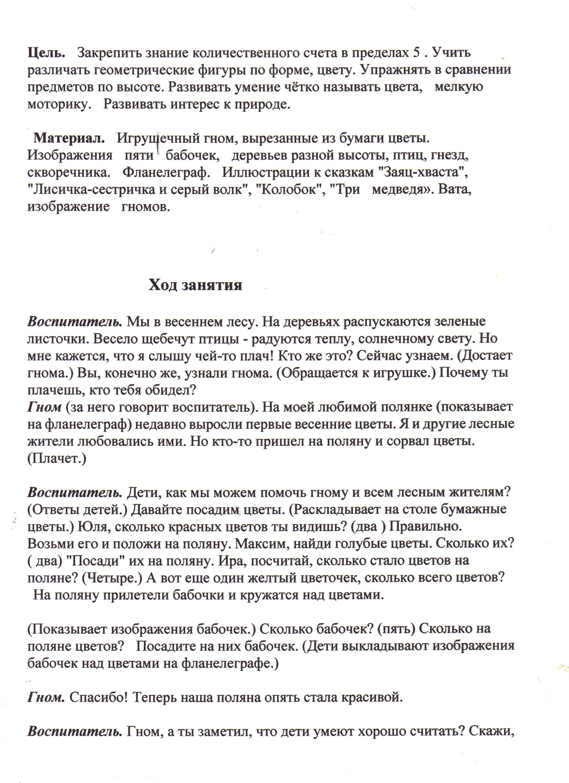
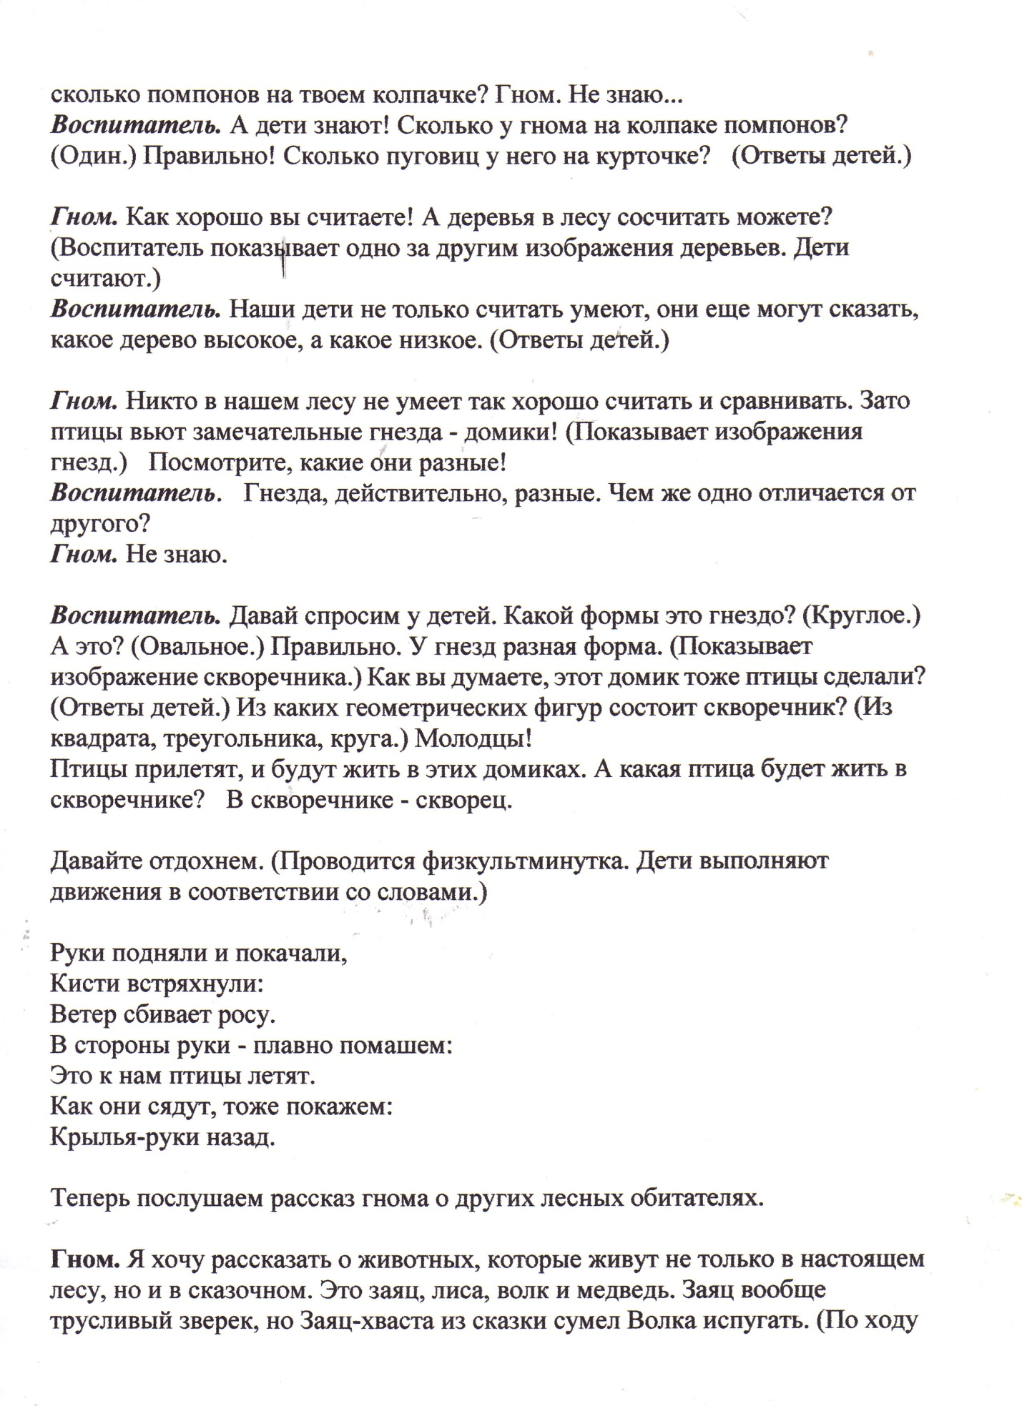
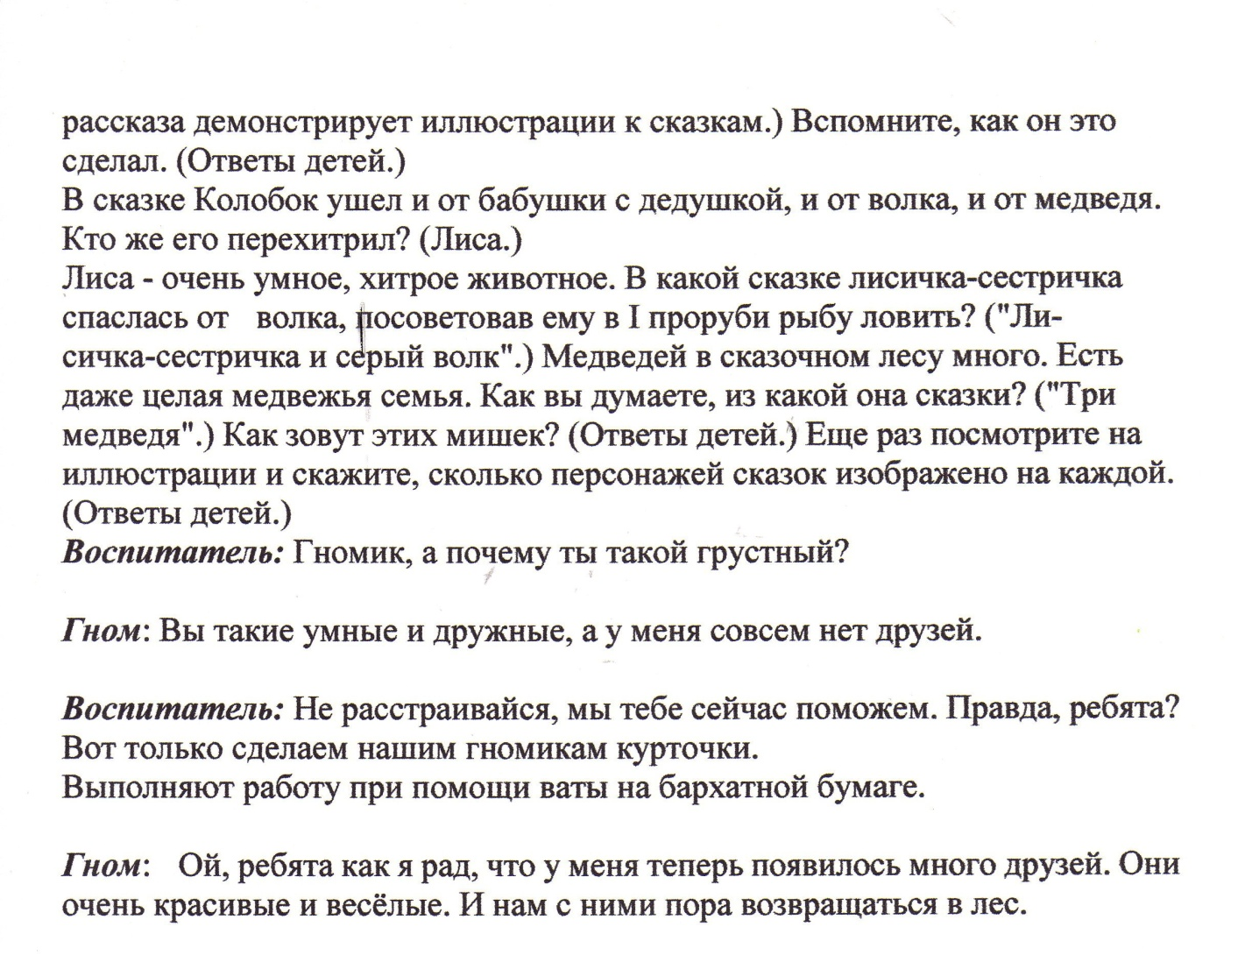

Список использованной литературы:
- Т.Бондаренко «Комплексные занятия в средней группе детского сада»
- 2.А.Аджи «Конспекты интегрированных занятий в средней группе детского сада»
- А.Белошистая «Занятия по развитию математических способностей детей 4 – 5 лет»

